Christian Njine 1TSIO

Sébastien Lebelle

Synthèse site

Table des matières

I. 1

I. Cartographie du site. 2

II. Partie de page 3

III. Fonctionnalité et de structuration page important 5

IV. Manière de travail 5

A. Médiologie suivie 5

B. Qui a fait quoi 5

C. Problème rencontrer 5

D. Solutions trouvées 5

V. Compétence acquise 5

E. Christian Njine 5

F. Sébastien Lebelle 5

# Cartographie du site.

Figure 1 : lien gloomaps disponible pendant 14jous (<https://www.gloomaps.com/RbKypVdYW>)

# Partie de page

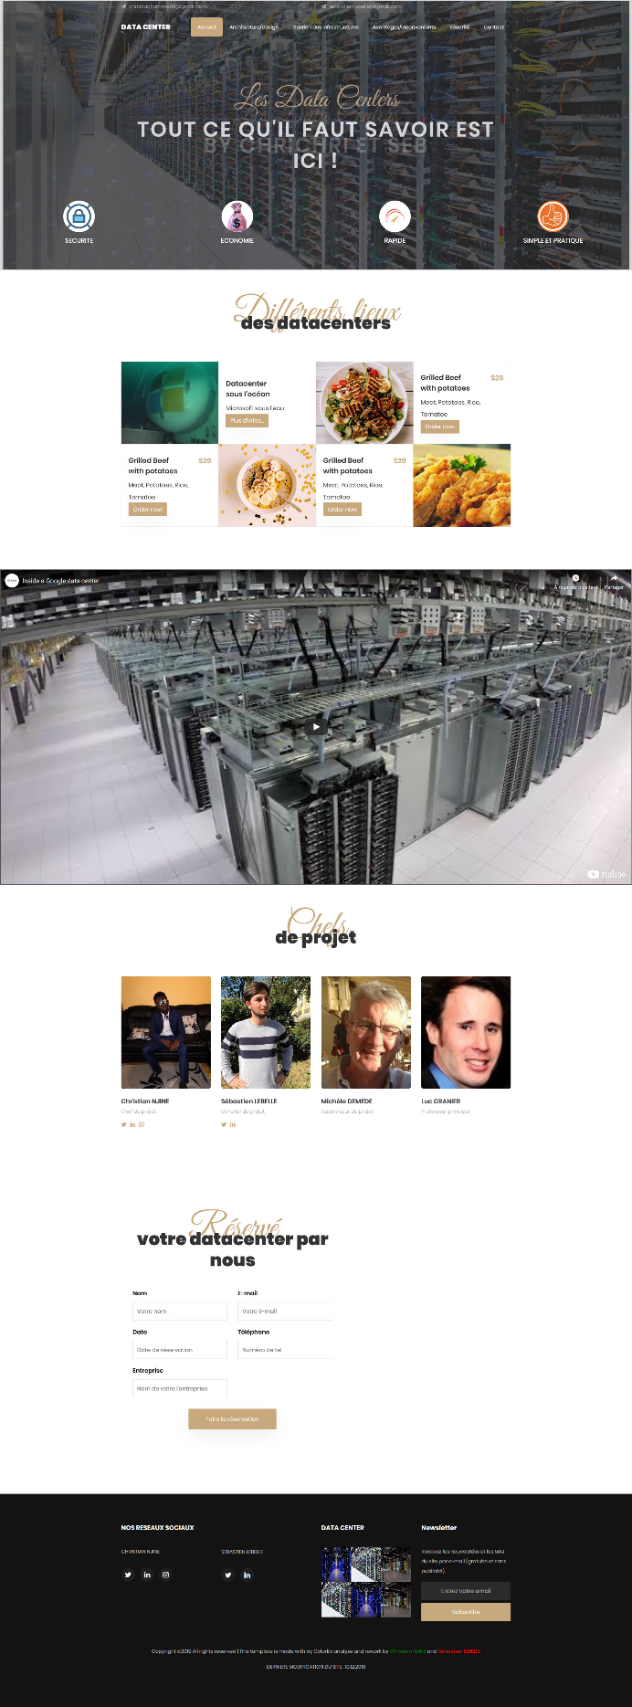

En tête 413×25

Pied de page 439×25

Menu navigation 53,6×2

logo

Corp de la page

# Fonctionnalité et de structuration page important

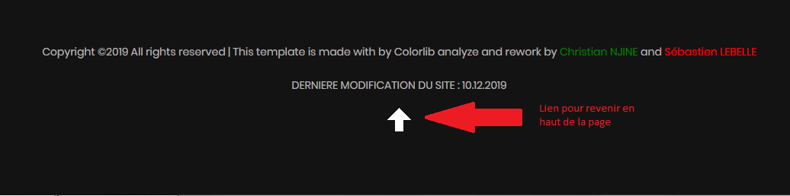

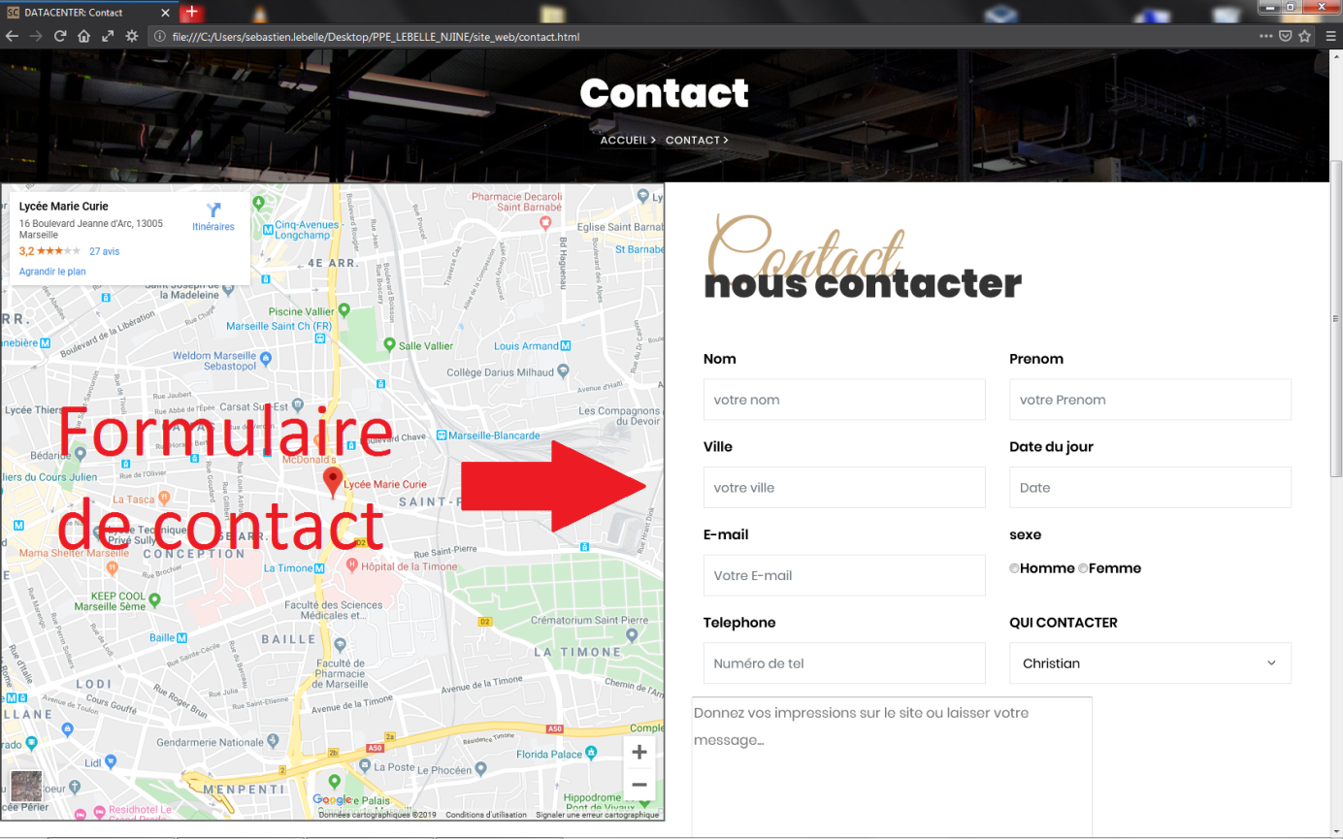

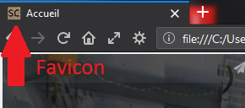

# Manière de travail

## Médiologie suivie

On a choisi d’héberger notre site en ligne sur Always data pour que chacun ait accès et puisse modifier quand il désire

## Qui a fait quoi

Sébastien s’est occuper de la page d’accueil, favicon, architecturer le html, le bouton haut de page, intégrer les liens de réseaux sociaux, recherche d’information.

Christian s’est occuper du pied de page, des autres pages, formulaire de contact, de la map, le menu navigation, centrer vidéo et images, et la synthèse.

## Problème rencontrer

Trouver la Template et la possibilité qu’on ait accès aux dossiers du site en même temps

La mise en ligne des pages après modification pourrait venir effacer ce que l’autres a fait par derrières.

Ne pouvais pas ouvrir et modifier la même page tous les deux

Centrer les images dans les pages

Modifier la MAP dans la page contact pour qu’on puisse mettre lycée marie curie

## Solutions trouvées

On a eu le coup cœur pour 4 Template et on a tiré au sort et sur lui qu’on a travaillé. Pour la mise en commun on a essayé Atom pendant les vacances ce qui ne nais pas aboutir avant d’aller sur cyber Duck ou Filezilla qui permet de se connecter au serveur ftp du site qu’on modifier directement

On a créé un commentaire modification dans index.html pour mettre à jour l’autre des modifications apporter qu’on signer par un CN ou SB

Puisque qu’on travailler essentiellement en classe on décider en début de séances ou chacun voulait travailler et les petites modifications à la maison pour mettre aux propres

Les images on les as mis dans les <p> qu’on as pu center car center directement <img> marchais pas

On a trouvé la solution sur internet. Prendre le lien donner par google map et coller dans notre code

# Compétence acquise

## Christian Njine

Consolider mes acquis et voir que je ne connaissais pas tout et améliorer mes compétences. Qu’on puisse prendre une Template et le modifier que de commencer un site à zéro comme à l’IUT. Le travail en équipe qui n’étais pas chose évidente que je pensais ; le travail a été vite réalisé mais avec des difficultés. Suivre le cahier de charges et faire la recherche d’information ; la trier et filtrer pour ensuite le remettre sur notre site.

## Sébastien Lebelle

Travail en commun. Que c’était possible de travailler à deux sur un projet.

Travail sur Template.